Membuat Kolot

3.1. langkah pembuatan kolom

1. Ketik Teks di bawah ini:

CV. Kreasi Teknologi Nusantara merupakan suatu badan yang bergerak dalam bidang pelatihan, sertifikasi, dan pembuatan (web, aplikasi android, dan IOT). CV. Kreasi Teknologi Nusantara dikenal dengan istilah KTN yang terdiri sejak tanggal 24 November 2021 yang beralamat di Jl. Apel Blok perumnas No. 52 RT 045 RW 008, Desa sukamelang, kec. Subang.

Tandai teks yang akan di atur dalam tampilan kolom

Klik tab **Page Layout**, pilih menu **Colums**, kemudian klik **more colums** untuk menampilkan kotak dialog colums.

3.2. latihan 3

a. Buka Microsoft word anda

b. ketik kalimat di bawah ini:

ANCAMAN KRISIS EKONOMI GLOBAL DARI DAMPAK PENYEBARAN VIRUS CORONA (COVID-19)

**Abstrak**

Virus corona yang hadir ditengah-tengah masyarakat pada tahun 2020 sungguh menyita perhatian. Dampak yang terlihat tidak hanya mempengaruhi kesehatan masyarakat, akan tetapi turut mempengaruhi perekonomian Negara. Bahkan saat ini akan membahas dampak global dari hadirnya virus corona atau nama ilmiahnya disebut sebagai Covid-19 metode penelitian yang digunakan adalah deskritif kualitatif dengan cara mendeskripsikan fenomena dan literature yang ada hasil dari penelitian ini menunjukkan bahwa melihat perkembangan dan pengaruh ekonomi tidak hanya sebatas lingkup ekonomi itu sendiri. Akan tetapi ekonomi juga bias berdampak dari budaya dan kesehata. Hal ini dibuktikan dengan menyebarnya virus corona turut membawa dampak negative pada perekonomian dunia.

**PENDAHULUAN**

Tahun 2007 hingga 2008 menjadi titik berat dan signifikan dalam mengarungi perekonomian di dunia. Kita melihat terjadi mengakibatkan pengaruh diberbagai aspek, serta mempengaruhi banyak Negara, salah satunya Indonesia. Alan Greenspan, mantan Gubernur Bank Sentral AS (The fed ) krisis bahan bakar minyak hingga krisis pangan yang saat itu melanda ekonomi dunia, kemudian menyebabkan timbulnya krisis finansial (financial crisis) yang begitu terasa dan kemungkinan akan terasa dampaknya hingga saat ini. Krisis finansial tersebut datangnya dari Negara bagian amerika serikat (AS), Yang disebut sebagai kekuatan ekonomi nomor satu di dunia saat ini. Dampaknya mengatakan bahwa kejadian ini disebut once-in-century’ krisis finansial yang akan dan terus membawa dampak terhadap perekonomian global. Di sisi lainnya lagi international monetary fund (IMF) juga mengambil kesimpulan bahwa hal ini dapat disebut sebagai ‘largest financial shock since great depression’, yang digambarkan sebagai dampak krisis yang terjadi

**4.5. Latihan 4**

a. Buka jendela Microsoft word anda

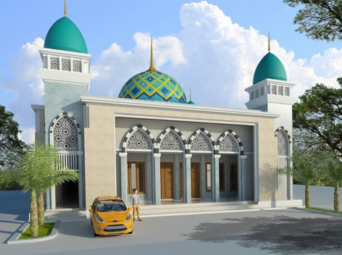b. Buatlah kop surat seperti di bawah ini:

**CV. KREASI TEKNOLOGI NUSANTARA**

Jl. Apel Raya Blok Perumnas No. 52 RT 045 RW 008

Kel. Sukamelang, Kec. Subang

Jawa Barat – Indonesia

Telp/fax : 0898- 1502-548

Email: [kreasiteknologi57@gmail.com](mailto:kreasiteknologi57@gmail.com)

Teks dengan rata kiri pada saat ini tempat kursus computer sudah banyak di seluruh daerah di Indonesia

Teks dengan rata kiri pada saat ini tempat kursus computer sudah banyak di seluruh daerah di indonesia

Teks dengan rata kiri pada saat ini tempat kursus computer sudah banyak di seluruh daerah di indonesia

Teks dengan rata kiri pada saat ini tempat kursus computer sudah banyak di seluruh daerah di indonesia

**STRUKTUR ORGANISASI CV. KREASI TEKNOLOGI NUSANTARA**

**Direktur**

**Divisi**

management & keuangan

**Divisi**

RDN

**Divisi**

IT dan Pengembangan

**Divisi**

Desain dan Kontruksi

|  |  |  |  |  |
| --- | --- | --- | --- | --- |
|  |  |  |  |  |
|  |  |  |  |  |
|  |  |  |  |  |
|  |  |  |  |  |

|  |  |  |  |  |
| --- | --- | --- | --- | --- |
|  |  |  |  |  |
|  | |  |  |  |
|  | |  |  |  |
|  | |  | |  |
|  | |  |  |  |
|  | |  |  |  |